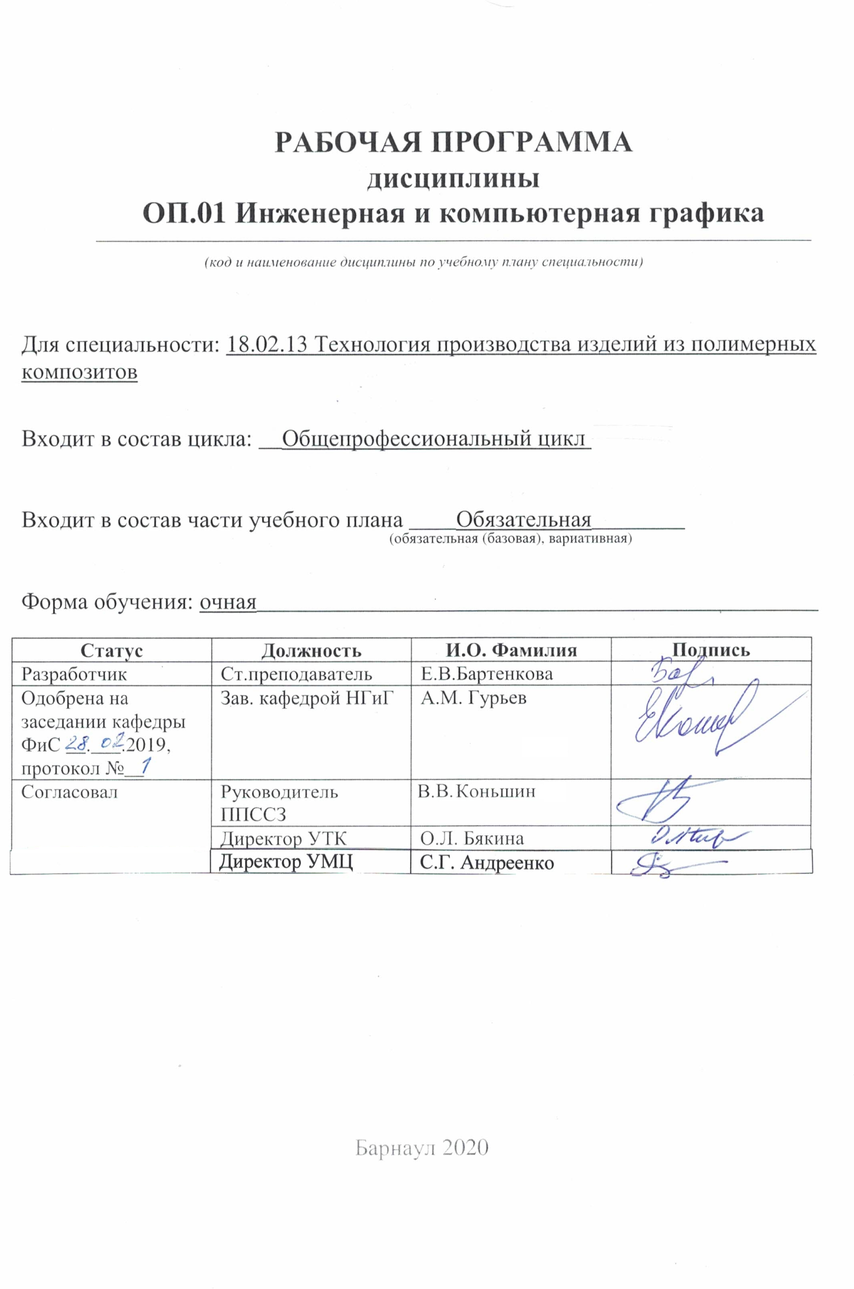
СОДЕРЖАНИЕ

1 ПАСПОРТ РАБОЧЕЙ ПРОГРАММЫ ДИСЦИПЛИНЫ …………………………3
  - Место учебной дисциплины в структуре основной профессиональной
образовательной программы………………………………………………………….3
  - Цель и планируемые результаты освоения учебной дисциплины…………..3
  - Рекомендуемое количество часов на освоение учебной
дисциплины …………………………………………………………………………..…9

2 СТРУКТУРА и содержание УЧЕБНОЙ ДИСЦИПЛИНЫ…………………..9
2.1 Объем учебной дисциплины и виды учебной работы……………………….…9
2.2 Тематический план и содержание учебной дисциплины ………………..……10

3 условия реализации учебной дисциплины…………………..…11
3.1 Требования к материально-техническому обеспечению………………………11

3.2 Информационное обеспечение обучения. Перечень рекомендуемых

учебных изданий, Интернет-ресурсов, дополнительной литературы……………12

4 Контроль и оценка результатов Освоения учебной

дисциплины………………………………………………………………………12

ПРИЛОЖЕНИЕ А (обязательное) Фонд оценочных материалов по дисциплине…………………………………………………………………………….15

ПРИЛОЖЕНИЕ Б Методические рекомендации и указания………………………28

1 ПАСПОРТ РАБОЧЕЙ ПРОГРАММЫ ДИСЦИПЛИНЫ Инженерная и компьютерная графика

1.1 Место учебной дисциплины в структуре основной профессиональной
образовательной программы: обязательная часть общепрофессионального цикла

1.2 Цель и планируемые результаты освоения учебной дисциплины: цель учебной дисциплины - формирование знаний и умений, соответствующих ОК 01, ОК 02, ОК 03, ОК 04, ОК 05, ОК 06, ОК 07, ОК 08, ОК 09, ОК 10, ПК 1.1, ПК 2.1, ПК 2.2, ПК 3.1, ПК 3.2, ПК 4.2 ФГОС СПО по специальности 18.02.13. Технология производства изделий из полимерных материалов.

Требования к результатам освоения учебной дисциплины:

Номер /индекс компетенции по ФГОС СПО | Содержание  Компетенции | В результате изучения дисциплины обучающиеся должны:
Номер /индекс компетенции по ФГОС СПО | Содержание  Компетенции | знать | уметь
ОК 01. | Выбирать способы решения задач профессиональной деятельности, применительно к различным  контекстам. | знать способы решения профессиональных задач | применять полученные знания при решении профессиональных задач
ОК 02. | Осуществлять поиск, анализ и интерпретацию информации, необходимой для выполнения задач профессиональной деятельности | особенности поиска научной и профессиональной литературы | - осуществлять поиск литературы, необходимой для эффективного выполнения профессиональных задач и профессионального развития,  - эффективно и грамотно использовать информацию, необходимую для решения профессиональных задач
ОК 03. | Планировать и реализовывать собственное профессиональное и личностное развитие. | особенности поиска научной и профессиональной литературы | - осуществлять поиск литературы, необходимой для эффективного выполнения профессиональных задач и профессионального развития,  - эффективно и грамотно использовать информацию, необходимую для решения задач личностного развития
ОК 04. | Работать в коллективе и команде,  эффективно взаимодействовать с коллегами, руководством, клиентами. | особенности поиска научной и профессиональной литературы | использовать информацию для достижения поставленных целей
ОК 05. | Осуществлять устную и письменную коммуникацию на государственном языке с учетом особенностей социального и культурного контекста | современные методы использования информации, ее обобщения и анализа | использовать информацию для достижения поставленных целей
ОК 06. | Проявлять гражданско-  патриотическую  позицию, демонстрировать осознанное поведение на основе  традиционных общечеловеческих ценностей. | современные методы использования информации, ее обобщения и анализа | современные методы использования информации, ее обобщения и анализа
ОК 07. | Содействовать сохранению окружающей среды, ресурсосбережению, эффективно действовать в чрезвычайных ситуациях | сведения о материалах и их свойствах | выбрать материал заготовки, (более экономичный по размерам, сортаменту)
ОК 08. | Использовать средства физической культуры для сохранения и укрепления здоровья в процессе профессиональной деятельности и поддержания необходимого уровня физической подготовленности | современные методы восстановления здоровья и физической активности | Применять методы восстановления здоровья и физической активности на занятиях
ОК 09. | Использовать информационные технологии в профессиональной деятельности | -принципы подготовки конструкторской документации, соответствующей стандартам предприятия, отраслевым, международным, государственным стандартам;  правила создания чертежей, спецификаций, моделей для производства изделия из полимерных композитов; | -работать с программным обеспечением;  подготавливать чертежи, спецификации, модели для производства изделия из полимерных композитов; проектировать изделия в соответствии с техническим заданием.  иметь практический опыт в: подготовке конструкторской и технологической документации для производства изделий из полимерных композитов различного функционального назначения, в том числе с применением системы автоматизированного проектирования (далее - САПР);
ОК 10. | Пользоваться  профессиональной документацией на государственном и иностранном языке. | -принципы подготовки конструкторской документации, соответствующей стандартам предприятия, отраслевым, международным, государственным стандартам;  правила создания чертежей, спецификаций, моделей для производства изделия из полимерных композитов;  методы проектирования производства (элементов, участка);  методы и средства выполнения и оформления проектно-конструкторской документации,  порядок составления и правила оформления основных видов технологической документации; | -работать с программным обеспечением; подготавливать чертежи, спецификации, модели для производства изделия из полимерных композитов; проектировать изделия в соответствии с техническим заданием. иметь практический опыт в: подготовке конструкторской и технологической документации для производства изделий из полимерных композитов различного функционального назначения, в том числе с применением системы автоматизированного проектирования (далее - САПР);
ПК 1.1. | Подготавливать конструкторскую и технологическую документацию для производства изделий из полимерных композитов различного функционального назначения, в том числе в подсистемах  системы  автоматизированного проектирования. | -принципы подготовки конструкторской документации, соответствующей стандартам предприятия, отраслевым, международным, государственным стандартам;  правила создания чертежей, спецификаций, моделей для производства изделия из полимерных композитов;  методы проектирования производства (элементов, участка);  методы и средства выполнения и оформления проектно-конструкторской документации,  порядок составления и правила оформления основных видов технологической документации; | -работать с программным обеспечением; подготавливать чертежи, спецификации, модели для производства изделия из полимерных композитов; проектировать изделия в соответствии с техническим заданием. иметь практический опыт в: подготовке конструкторской и технологической документации для производства изделий из полимерных композитов различного функционального назначения, в том числе с применением системы автоматизированного проектирования (далее - САПР);
ПК 2.1. | Изготавливать технологическую оснастку для производства изделий различного функционального  назначения, в том числе на станках с числовым программным управлением. | -принципы подготовки конструкторской документации, соответствующей стандартам предприятия, отраслевым, международным, государственным стандартам;  правила создания чертежей, спецификаций, моделей для производства изделия из полимерных композитов;  методы проектирования производства (элементов, участка);  методы и средства выполнения и оформления проектно-конструкторской документации,  порядок составления и правила оформления основных видов технологической документации; | -работать с программным обеспечением;  подготавливать чертежи, спецификации, модели для производства изделия из полимерных композитов; проектировать изделия в соответствии с техническим заданием. иметь практический опыт в: подготовке конструкторской и технологической документации для производства изделий из полимерных композитов различного функционального назначения, в том числе с применением системы автоматизированного проектирования (далее - САПР);
ПК 2.2. | Изготавливать экспериментальные  образцы и изделия для испытаний полимерных композитов. | -принципы подготовки конструкторской документации, соответствующей стандартам предприятия, отраслевым, международным, государственным стандартам;  правила создания чертежей, спецификаций, моделей для производства изделия из полимерных композитов;  методы проектирования производства (элементов, участка);  методы и средства выполнения и оформления проектно-конструкторской документации,  порядок составления и правила оформления основных видов технологической документации; | -работать с программным обеспечением;  подготавливать чертежи, спецификации, модели для производства изделия из полимерных композитов; проектировать изделия в соответствии с техническим заданием. иметь практический опыт в: подготовке конструкторской и технологической документации для производства изделий из полимерных композитов различного функционального назначения, в том числе с применением системы автоматизированного проектирования (далее - САПР);
ПК 3.1. | Подготавливать к работе технологическое оборудование, инструменты и технологическую оснастку для  производства изделий из полимерных композитов. | -принципы подготовки конструкторской документации, соответствующей стандартам предприятия, отраслевым, международным, государственным стандартам;  правила создания чертежей, спецификаций, моделей для производства изделия из полимерных композитов;  методы проектирования производства (элементов, участка);  методы и средства выполнения и оформления проектно-конструкторской документации,  порядок составления и правила оформления основных видов технологической документации; | -работать с программным обеспечением;  подготавливать чертежи, спецификации, модели для производства изделия из полимерных композитов; проектировать изделия в соответствии с техническим заданием. иметь практический опыт в: подготовке конструкторской и технологической документации для производства изделий из полимерных композитов различного функционального назначения, в том числе с применением системы автоматизированного проектирования (далее - САПР);
ПК 3.2. | Контролировать и обеспечивать бесперебойную работу оборудования, технологических линий. | -принципы подготовки конструкторской документации, соответствующей стандартам предприятия, отраслевым, международным, государственным стандартам;  правила создания чертежей, спецификаций, моделей для производства изделия из полимерных композитов;  методы проектирования производства (элементов, участка);  методы и средства выполнения и оформления проектно-конструкторской документации,  порядок составления и правила оформления основных видов технологической документации; | -работать с программным обеспечением;  подготавливать чертежи, спецификации, модели для производства изделия из полимерных композитов; проектировать изделия в соответствии с техническим заданием. иметь практический опыт в: подготовке конструкторской и технологической документации для производства изделий из полимерных композитов различного функционального назначения, в том числе с применением системы автоматизированного проектирования (далее - САПР);
ПК 4.2. | Получать готовые изделия (полупродукты) с определенными характеристиками различными методам | -принципы подготовки конструкторской документации, соответствующей стандартам предприятия, отраслевым, международным, государственным стандартам;  правила создания чертежей, спецификаций, моделей для производства изделия из полимерных композитов;  методы проектирования производства (элементов, участка);  методы и средства выполнения и оформления проектно-конструкторской документации,  порядок составления и правила оформления основных видов технологической документации; | -работать с программным обеспечением;  подготавливать чертежи, спецификации, модели для производства изделия из полимерных композитов; проектировать изделия в соответствии с техническим заданием.  иметь практический опыт в: подготовке конструкторской и технологической документации для производства изделий из полимерных композитов различного функционального назначения, в том числе с применением системы автоматизированного проектирования (далее - САПР);

2 СТРУКТУРА И СОДЕРЖАНИЕ УЧЕБНОЙ ДИСЦИПЛИНЫ

2.1 Объем учебной дисциплины и виды учебной работы
Вид учебной работы | Объем часов  по видам учебной работы
Общий объем учебной нагрузки | 108
Работа обучающихся во взаимодействии с преподавателем | 99
в том числе:
лекционные занятия | 33
практические занятия | 66
Самостоятельная работа студента | 5
Промежуточная аттестация в форме зачетов | 4

2.2.1 Тематический план и содержание учебной дисциплины Инженерная и компьютерная графика
Наименование разделов и тем | Содержание учебного материала, практические занятия, самостоятельная работа обучающихся | Объём  часов | Уровень освоения **
1 | 2 | 3 | 4
Семестр 1
Раздел 1. Геометрическое черчение
Тема 1.1. Правила оформления чертежей. | Содержание учебного материала: | 2 | Репродуктивный
Тема 1.1. Правила оформления чертежей. | Правила оформления чертежей. ЕСКД. ГОСТ 2.301-68-Форматы. ГОСТ 2.302-68-Масштабы. ГОСТ 2.303-68 – Линии. ГОСТ 2.304-81– Шрифты чертежные. Правила нанесения размеров. ГОСТ 2.307-2011 | 2 | Репродуктивный
Тема 1.1. Правила оформления чертежей. | Практические занятия | 4 | Продуктивный
Тема 1.2. Правила нанесения размеров. | Содержание учебного материала: | 2 | Репродуктивный
Тема 1.2. Правила нанесения размеров. | Правила нанесения размеров. ГОСТ 2.307-2011 – Простановка размеров. | 2 | Репродуктивный
Тема 1.2. Правила нанесения размеров. | Практические занятия.  Выполнение чертежа по правилам простановки различных размеров | 6 | Продуктивный
Тема 1.3. Геометрические построения | Содержание учебного материала: | 2 | Репродуктивный
Тема 1.3. Геометрические построения | Геометрические построения и правила вычерчивания контуров технических деталей. | 2 | Репродуктивный
Тема 1.3. Геометрические построения | Практические занятия  Построение сопряжений. | 4 | Продуктивный
Тема 1.4. Аксонометрические проекции. | Содержание учебного материала: | 2 | Репродуктивный
Тема 1.4. Аксонометрические проекции. | Аксонометрические проекции. Изометрия и диметрия. Эскиз деревянной детали. Аксонометрический чертеж деревянной детали. | 2 | Репродуктивный
Тема 1.4. Аксонометрические проекции. | Практические занятия | 8 | Продуктивный
Раздел 2. Проекционное черчение
Тема 2.1. Проекционное черчение. | Содержание учебного материала: | 6 | Репродуктивный
Тема 2.1. Проекционное черчение. | Проекционное черчение. Виды, разрезы, сечения. | 6 | Репродуктивный
Тема 2.1. Проекционное черчение. | Практические занятия: выполнение чертежей:  1) выполнить третий вид и изометрию детали,  2) выполнить третий вид, построить разрез и диметрию с вырезом,  3) выполнить сложные разрезы,  4) выполнить сечение. | 12 | Продуктивный
Самостоятельная работа обучающихся по подготовке к промежуточной аттестации |  | 3 | Продуктивный
Промежуточная аттестация |  | зачет  (2 часа)
Семестр 2
Раздел 3. Машиностроительное черчение
Тема 3.1. Соединения деталей | Содержание учебного материала: | 4 | Репродуктивный
Тема 3.1. Соединения деталей | Разъёмное, неразъёмное соединения. Изображение и обозначение резьбы. Детали с резьбой - болты, гайки, шпильки. Изображение и обозначение резьбы. Расчёт длины болта и болтового соединения. | 4 | Репродуктивный
Тема 3.1. Соединения деталей | Практические занятия  Выполнения чертежей болта, гайки, шайбы, болтового соединения. | 8 | Продуктивный
Тема 3.2. Рабочие чертежи деталей. | Содержание учебного материала: | 4 | Репродуктивный
Тема 3.2. Рабочие чертежи деталей. | Рабочие чертежи деталей. Конструктивные элементы деталей. Материалы, из которых выполняют машиностроительные детали. Шероховатость поверхности и ее обозначение. | 4 | Репродуктивный
Тема 3.2. Рабочие чертежи деталей. | Практические занятия | 6 | Продуктивный
Тема 3.3. Сборочный чертеж. | Содержание учебного материала: | 2 | Репродуктивный
Тема 3.3. Сборочный чертеж. | Сборочный чертеж. Условности и упрощения на сборочном чертеже. Спецификация. Деталировка сборочного чертежа. | 2 | Репродуктивный
Тема 3.3. Сборочный чертеж. | Практические занятия  Выполнение рабочих чертежей | 6 | Продуктивный
Раздел 4. Компьютерная графика
 | Содержание учебного материала: | 9 | Репродуктивный
 | Пользовательский интерфейс. Способы задания команд и их запросов. Задание координат. Управление изображением на экране. | 9 | Репродуктивный
 | Практические занятия | 12 | Продуктивный
Самостоятельная работа обучающихся по подготовке к промежуточной аттестации |  | 2 | Продуктивный
Промежуточная аттестация |  | зачет  (2 часа)
ВСЕГО: |  | 108

**Для характеристики уровня освоения учебного материала используются следующие обозначения:
ознакомительный - узнавание ранее изученных объектов, свойств;
репродуктивный - выполнение деятельности по образцу, инструкции или под руководством;
продуктивный - планирование и самостоятельное выполнение деятельности, решение проблемных задач.
продуктивный - планирование и самостоятельное выполнение деятельности, решение проблемных задач.

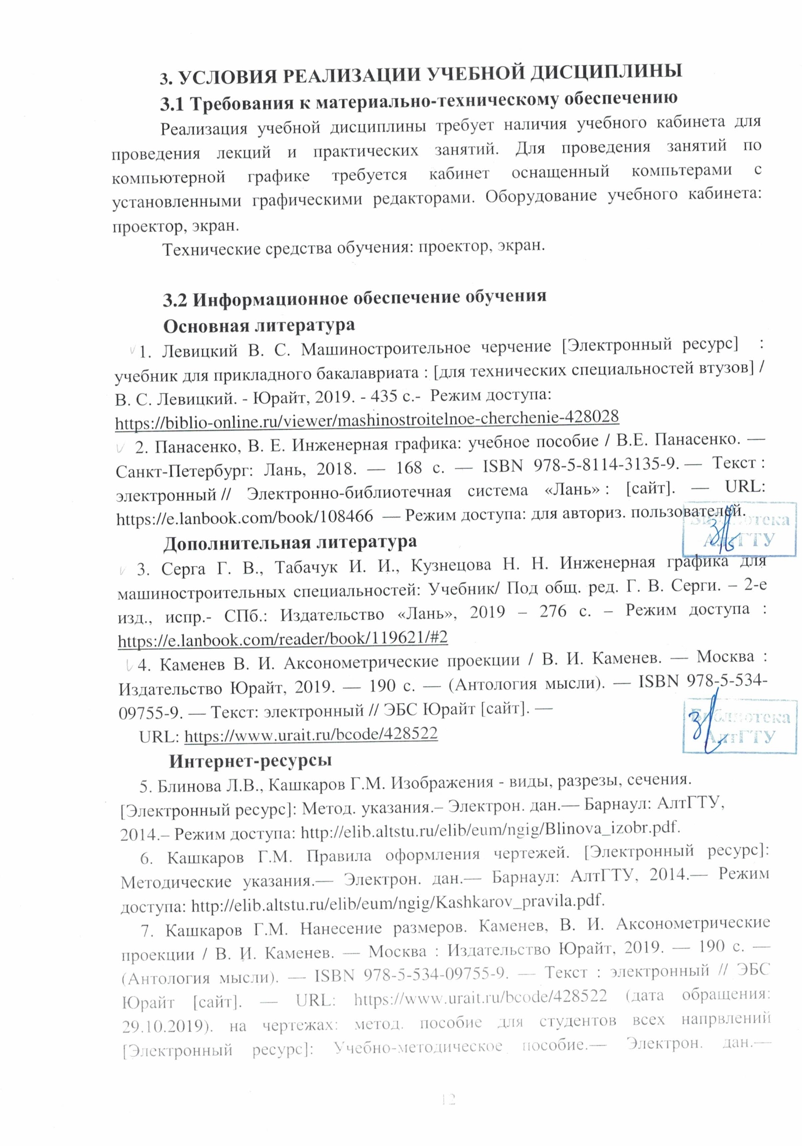
№ 344 ГК (№ 31,32 согласно технического плана, площадь – 94,3 кв.м., посадочных учебных мест – 50)
Учебная аудитория для проведения занятий лекционного типа.
Комплект учебной мебели, рабочее место преподавателя. Техническое оборудование: проектор, экран, персональный компьютер.
Программное обеспечение: Windows Professional 7, Office 2007 Standart, Adobe Reader или аналоги.
№ 346 ГК (№35 согласно технического плана, площадь – 63,5 кв.м., посадочных учебных мест – 16)
Учебная аудитория для проведения занятий семинарского типа (семинарские занятия, лабораторные занятия, практические занятия, уроки), курсового проектирования (выполнения курсовых работ), групповых и индивидуальных консультаций, текущего контроля и промежуточной аттестации.
Комплект учебной мебели, рабочее место преподавателя. Техническое оборудование: 8 компьютеров, 1 персональный компьютер.
Программное обеспечение: Windows XP, Office 2007 Standart, AutoCard.
№ 337 ГК (№ 51 согласно технического плана, площадь – 31,5 кв.м., посадочных учебных мест – 24)
Учебная аудитория для проведения занятий семинарского типа (семинарские занятия, лабораторные занятия, практические занятия, уроки), курсового проектирования (выполнения курсовых работ), групповых и индивидуальных консультаций, текущего контроля и промежуточной аттестации.
Комплект учебной мебели, рабочее место преподавателя. Технические средства обучения: комплект методических разработок для выполнения практических заданий, проектор, экран, наглядные пособия, учебно-методический комплекс дисциплины.

4. Контроль и оценка результатов освоения УЧЕБНОЙ Дисциплины

Контроль и оценка результатов освоения учебной дисциплины осуществляется преподавателем в процессе проведения практических занятий, тестирования, а также при выполнении студентами индивидуальных заданий, сдаче зачета.
Результаты обучения (освоенные умения, усвоенные знания) | Формы и методы контроля и оценки результатов обучения
знать:  -принципы подготовки конструкторской документации, соответствующей стандартам предприятия, отраслевым, международным, государственным стандартам;  правила создания чертежей, спецификаций, моделей для производства изделия из полимерных композитов;  методы проектирования производства (элементов, участка);  методы и средства выполнения и оформления проектно-конструкторской документации,  порядок составления и правила оформления основных видов технологической документации;  правила и нормы охраны труда, промышленной санитарии и противопожарной защиты, экологической безопасности, | Опросы на практических занятиях, выполнение индивидуальных графических работ, зачет;
уметь:  -работать с программным обеспечением;  подготавливать чертежи, спецификации, модели для производства изделия из полимерных композитов;  проектировать элементы, участки производства;  проектировать изделия в соответствии с техническим заданием.  иметь практический опыт в:  подготовке конструкторской и технологической документации для производства изделий из полимерных композитов различного функционального назначения, в том числе с применением системы автоматизированного проектирования (далее - САПР);  проектировке технологической оснастки для производства изделий из полимерных композитов различного функционального назначения в подсистемах САПР, в том числе для производства оснастки на станках с числовым программным управлением.  оформлять технологическую документацию в соответствии с требованиями стандартов предприятия, отраслевых, государственных и международных стандартов;  соблюдать нормы охраны труда и безопасно эксплуатировать технологическое оборудование и оснастку, | Опросы на практических занятиях, выполнение индивидуальных графических работ, зачет;

Лист актуализации рабочей программы дисциплины
Наименование  дисциплины | Кафедра-разработчик РПД | Предложения  об изменении  РПД | Подпись заведующего  кафедрой/протокол  заседания кафедры
1 | 2 | 3 | 4

Приложение А (обязательное)

Федеральное государственное бюджетное образовательное
учреждение высшего образования
«Алтайский государственный технический университет им. И. И. Ползунова»

Университетский технологический колледж

ФОНД ОЦЕНОЧНЫХ МАТЕРИАЛОВ
ПО ДИСЦИПЛИНЕ

___Инженерная и компьютерная графика___

Для специальности: 18.02.13. Технология производства изделий из полимерных композитов

Форма обучение: очная

Барнаул, 2019


ПАСПОРТ
ФОНДА ОЦЕНОЧНЫХ МАТЕРИАЛОВ ПО ДИСЦИПЛИНЕ

Контролируемые разделы дисциплины | Код контролируемой компетенции | Способ оценивания | Оценочное средство
Раздел 1 Геометрическое черчение  Лекционные занятия:  Правила оформления чертежей. ЕСКД. ГОСТ 2.301-68-Форматы. ГОСТ 2.302-68-Масштабы. ГОСТ 2.303-68 –Линии. ГОСТ 2.304-81 –Шрифты чертежные.  Правила нанесения размеров. ГОСТ 2.307-2011 Геометрические построения и правила вычерчивания контуров технических деталей.  Аксонометрические проекции. Изометрия и диметрия.  Практические занятия:  Выполнение чертежа по правилам простановки различных размеров  Построение сопряжений.  Эскиз деревянной детали. Аксонометрический чертеж деревянной детали. [ | ОК 01.  ОК 02.  ОК 03.  ОК 04.  ОК 05.  ОК 06.  ОК 07.  ОК 08.  ОК 09.  ОК 10.  ПК 1.1.  ПК 2.1.  ПК 2.2.  ПК 3.1.  ПК 3.2.  ПК 4.2. | Защита чертежей, выполнение аудиторных контрольных работ Собеседование на зачете | Тесты текущего контроля  Выполнение чертежей по индивидуальным заданиям  Тесты промежуточной аттестации
Раздел 2 Проекционное черчение  Лекционные занятия:  ГОСТ 2.305-2008 Изабражения – виды, разрезы, сенчения. Практические занятия: Выполнение чертежей: 1) выполнить третий вид и изометрию детали, 2) выполнить третий вид, построить разрез и диметрию с вырезом, 3) выполнить сложные разрезы, 4) выполнить сечение. | ОК 01.  ОК 02.  ОК 03.  ОК 04.  ОК 05.  ОК 06.  ОК 07.  ОК 08.  ОК 09.  ОК 10.  ПК 1.1.  ПК 2.1.  ПК 2.2.  ПК 3.1.  ПК 3.2.  ПК 4.2. | Защита чертежей, выполнение аудиторных контрольных работ Собеседование на зачете | Тесты текущего контроля  Выполнение чертежей по индивидуальным заданиям  Тесты промежуточной аттестации
Раздел 3. Машиностроительное черчение.  Лекционные занятия:  Соединения деталей Разъёмное, неразъёмное соединения. Изображение и обозначение резьбы. Детали с резьбой - болты, гайки, шпильки. Изображение и обозначение резьбы. Расчёт длины болта и болтового соединения.  Рабочие чертежи деталей. Конструктивные элементы деталей. Материалы, из которых выполняют машиностроительные детали. Шероховатость поверхности и ее обозначение  Сборочный чертеж. Условности и упрощения на сборочном чертеже. Спецификация. Деталировка сборочного чертежа.  Практические занятия: Выполнения чертежей болта, гайки, шайбы, болтового соединения  Выполнение рабочих чертежей металлических деталей типа вал и штуцер.  Выполнение чертежей деталей по сборочному чертежу | ОК 01.  ОК 02.  ОК 03.  ОК 04.  ОК 05.  ОК 06.  ОК 07.  ОК 08.  ОК 09.  ОК 10.  ПК 1.1.  ПК 2.1.  ПК 2.2.  ПК 3.1.  ПК 3.2.  ПК 4.2. | Защита чертежей, выполнение аудиторных контрольных работ Собеседование на зачете | Тесты текущего контроля  Выполнение чертежей по индивидуальным заданиям  Тесты промежуточной аттестации
Раздел 4. Компьютерная графика  Лекционные занятия:  Пользовательский интерфейс . Способы задания команд и их запросов. Задание координат. Управление изображением на экране  Практические занятия:  Выполнение заданий по оформлению чертежей в соответствии с правилами ЕСКД.средствами графических редакторов (КОМПАС или AutoCAD) | ОК 01.  ОК 02.  ОК 03.  ОК 04.  ОК 05.  ОК 06.  ОК 07.  ОК 08.  ОК 09.  ОК 10.  ПК 1.1.  ПК 2.1.  ПК 2.2.  ПК 3.1.  ПК 3.2.  ПК 4.2. | Защита чертежей, выполнение аудиторных контрольных работ Собеседование на зачете | Тесты текущего контроля  Выполнение чертежей по индивидуальным заданиям  Тесты промежуточной аттестации

1 ФОНД ОЦЕНОЧНЫХ МАТЕРИАЛОВ
ТЕКУЩЕГО КОНТРОЛЯ УСПЕВАЕМОСТИ

Тест текущего контроля успеваемости № 1
Вариант 1
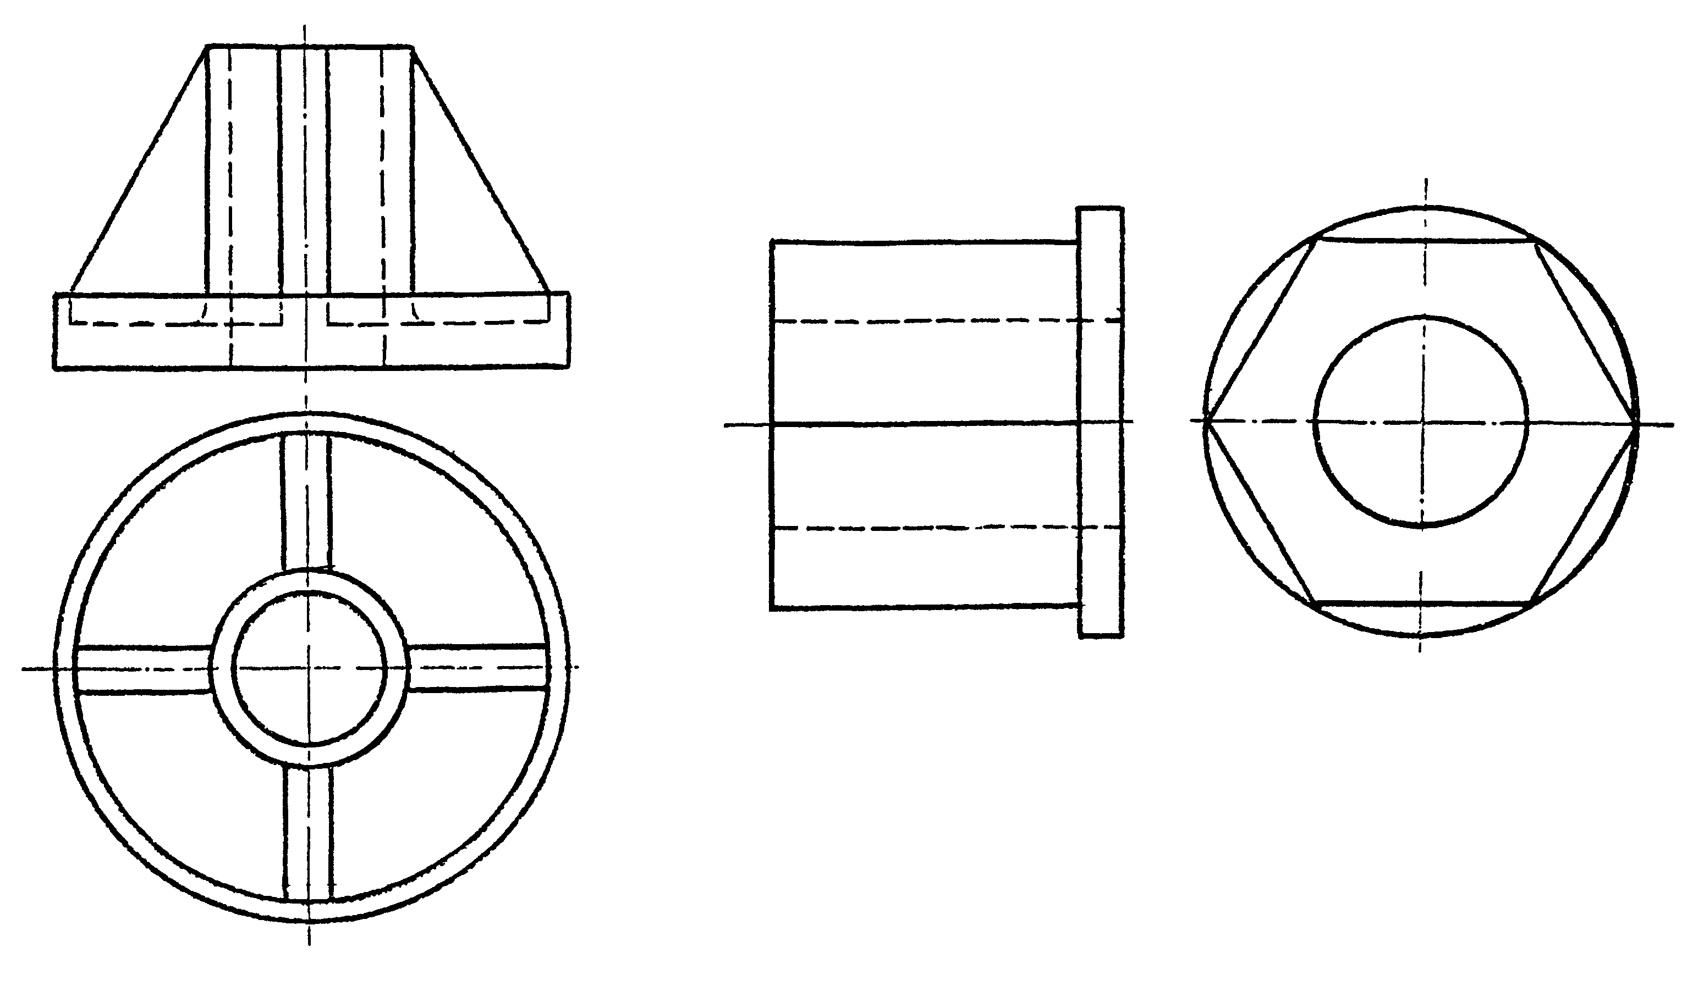 | Выполнить чертежи деталей и построить необходимые разрезы.

Вариант 2
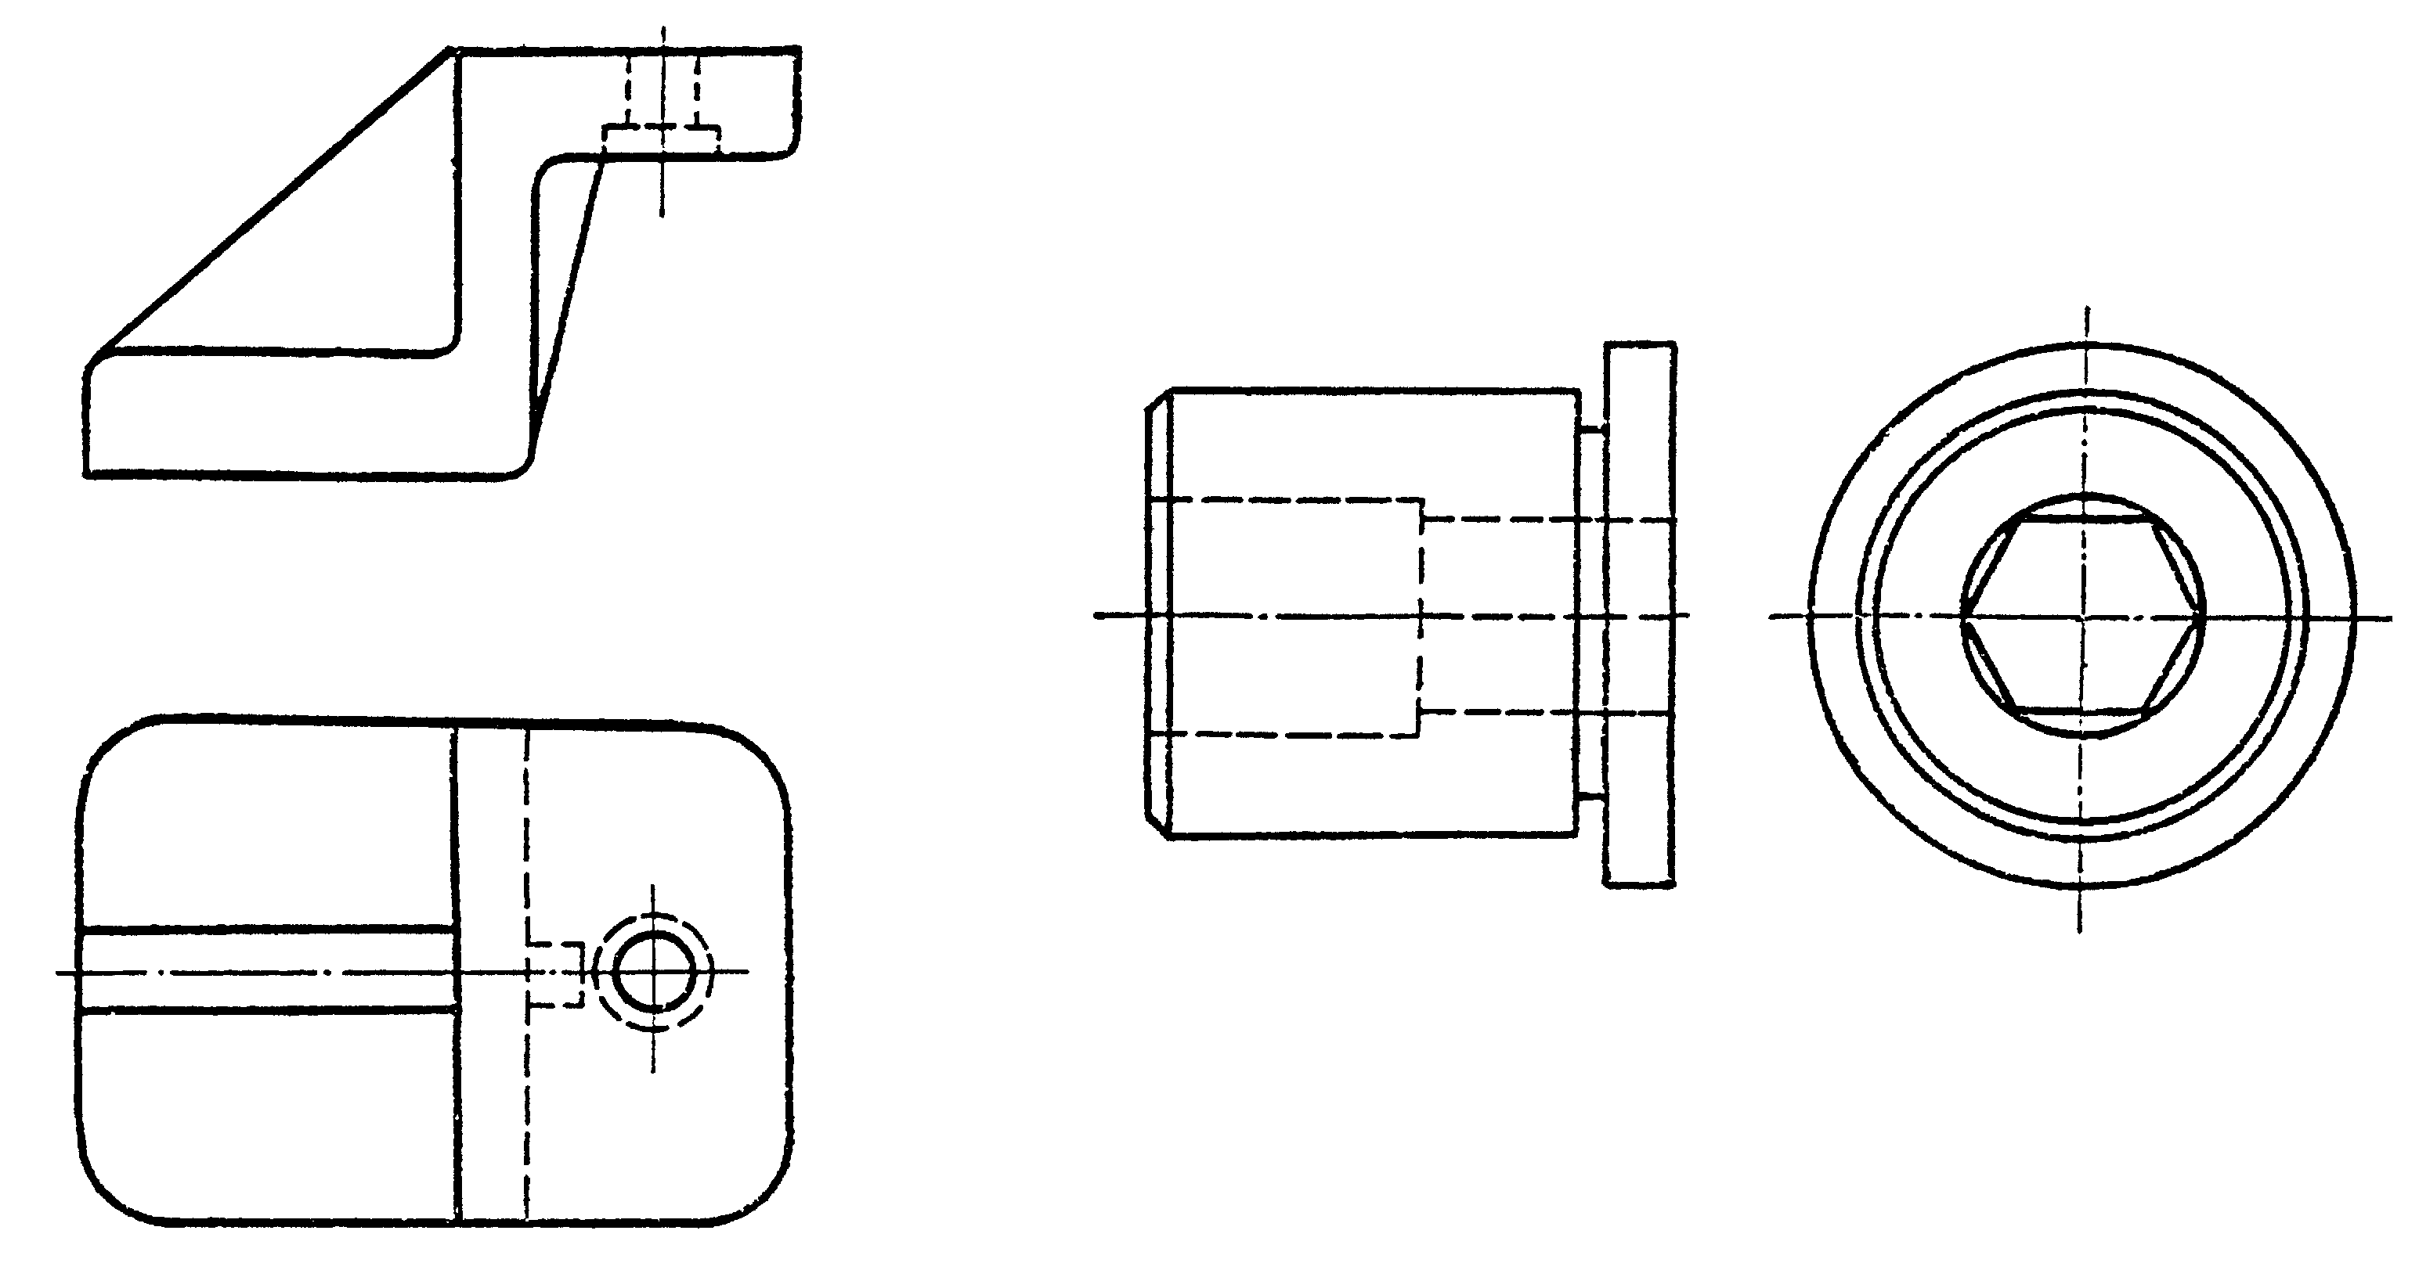 | Выполнить чертежи деталей и построить необходимые разрезы.

Вариант 3
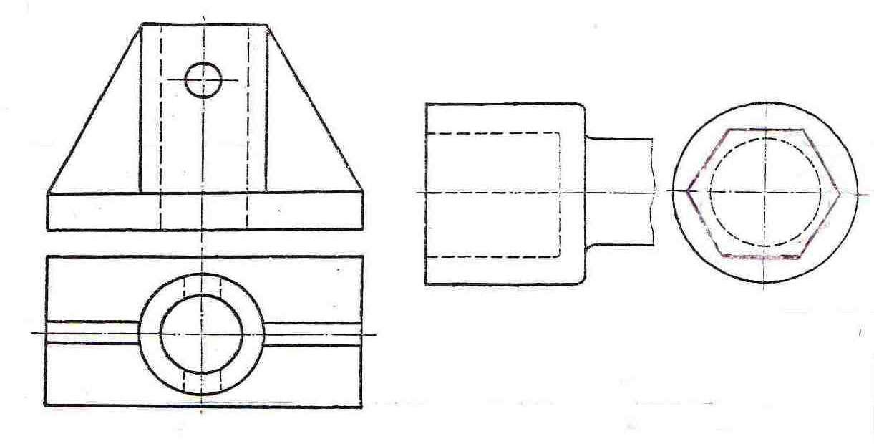 | Выполнить чертежи деталей и построить необходимые разрезы.
Тест текущего контроля успеваемости № 2
Вариант 1
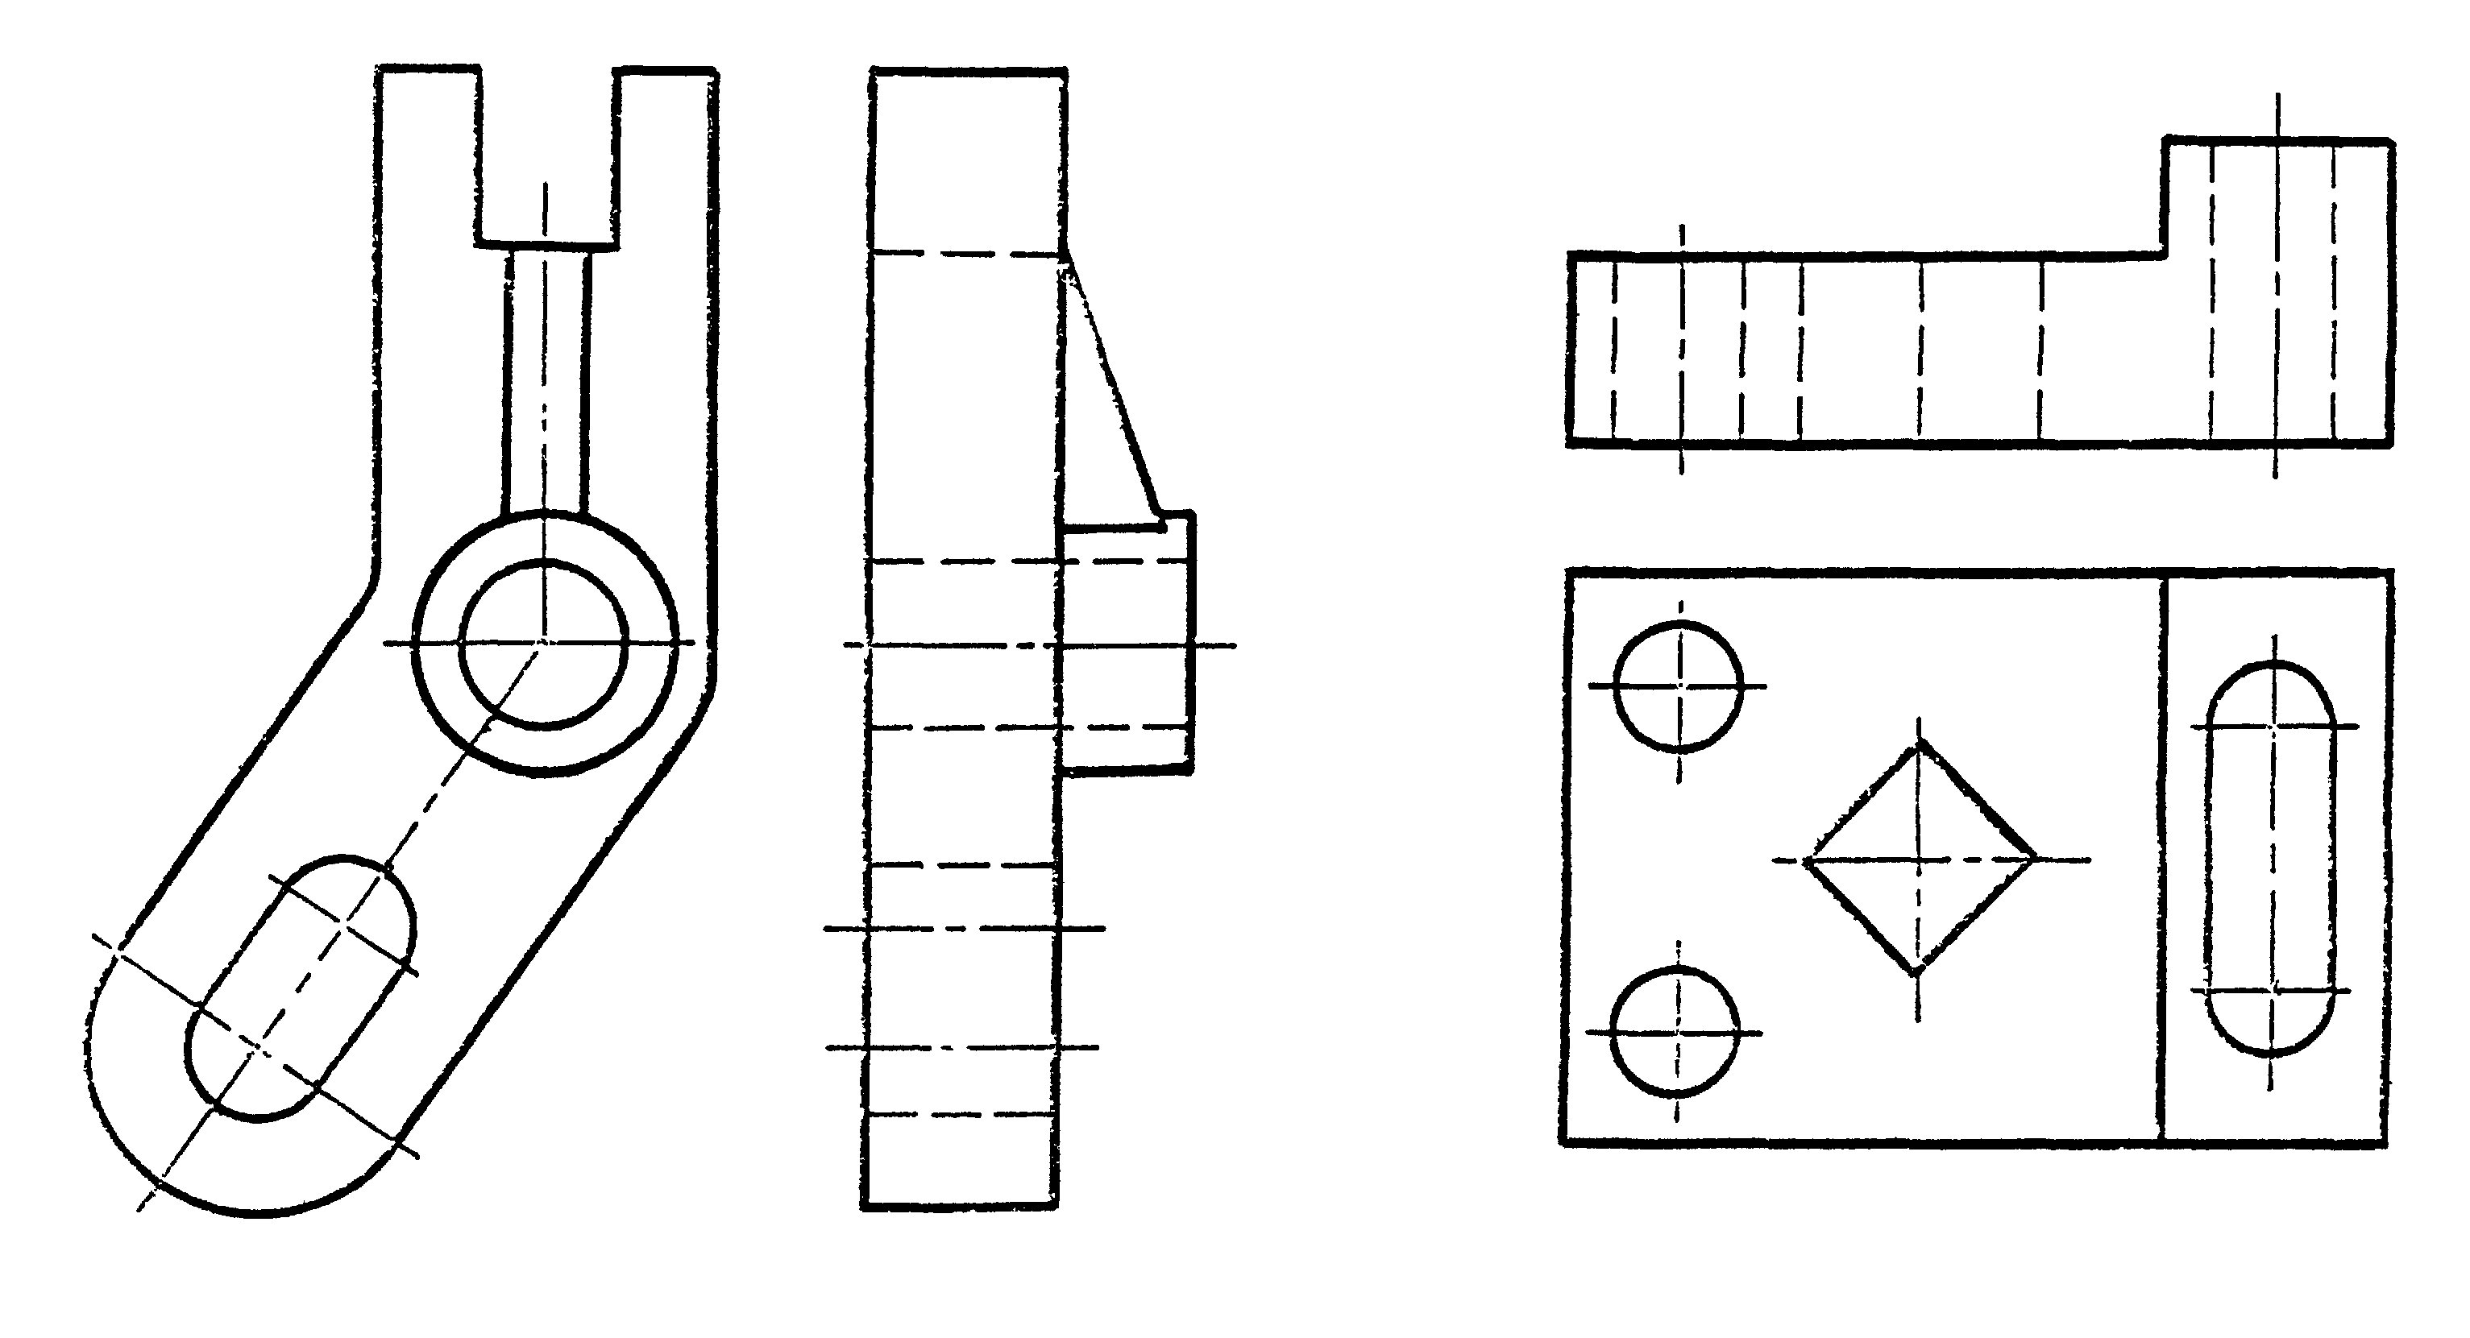 | Выполнить чертежи деталей и построить необходимые разрезы.

Вариант 2
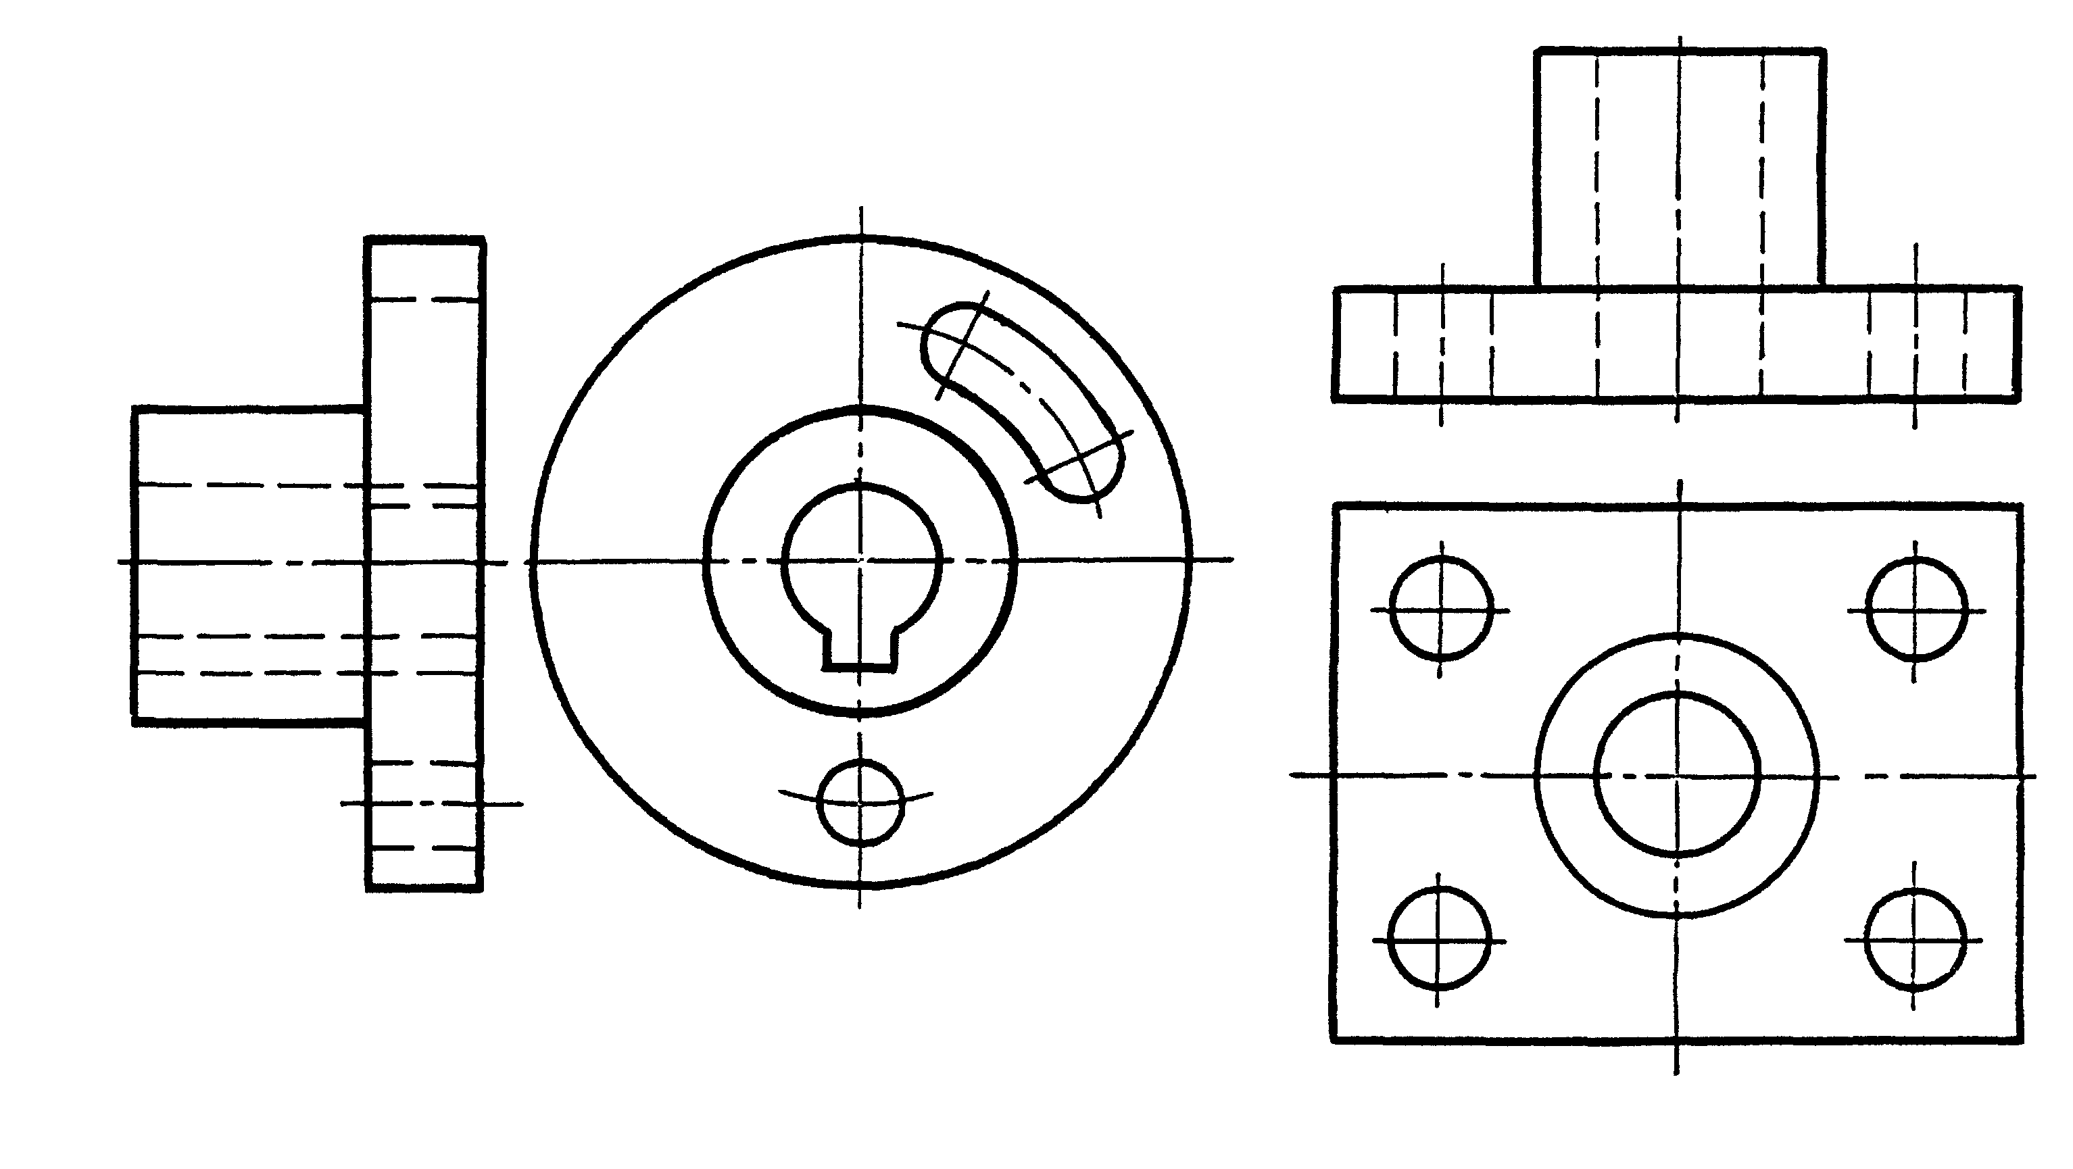 | Выполнить чертежи деталей и построить необходимые разрезы.

Вариант 3
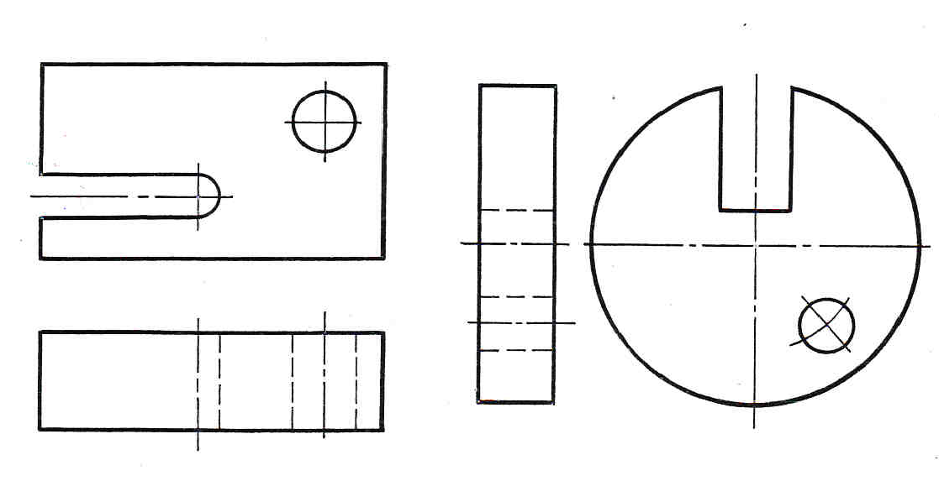 | Выполнить чертежи деталей и построить необходимые разрезы.

Тест текущего контроля успеваемости № 3
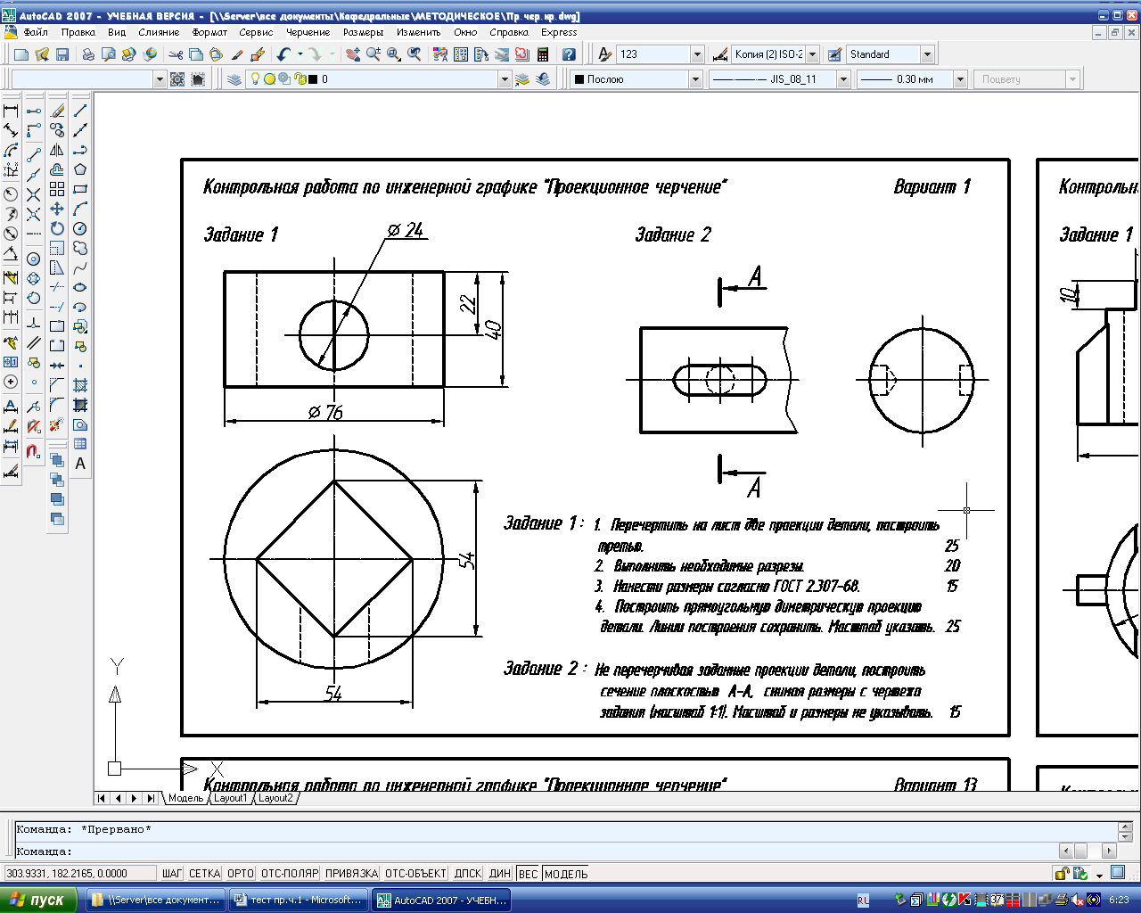

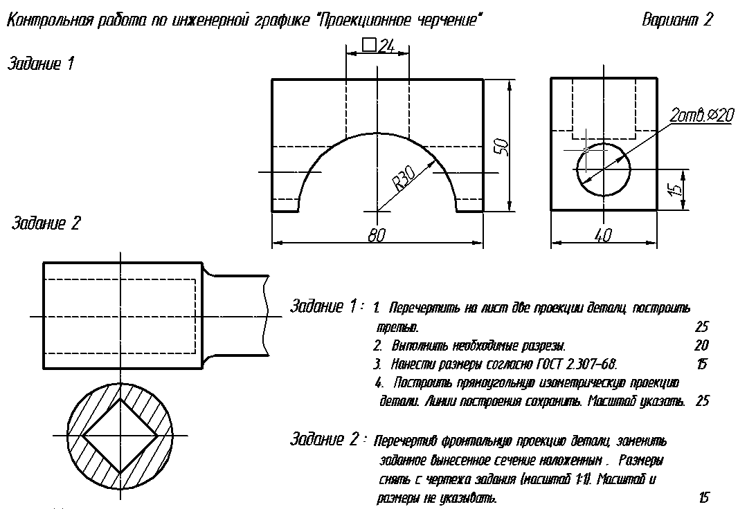
Тест текущего контроля успеваемости № 4
РЕЗЬБА. РЕЗЬБОВЫЕ СОЕДИНЕНИЯ

Вариант 1

1 Вычертить резьбовое соединение деталей 1, 3 и 2, 3 в масштабе 1:1.
2 На винтах 1 и 2 дать изображение наружной резьбы и нанести ее обозначение (резьба прямоугольная, на винте 1-левая).

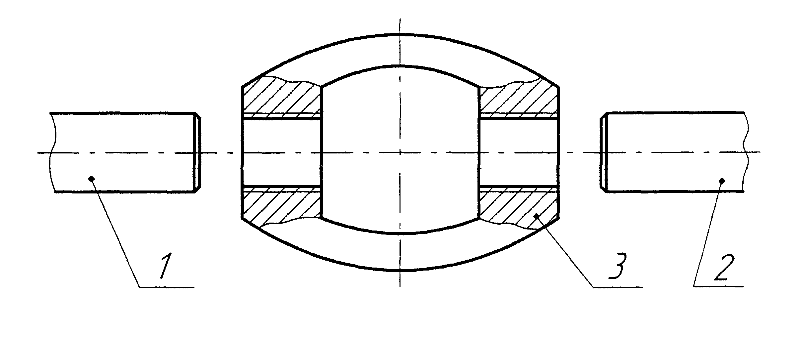

Вариант 2

1 Вычертить резьбовое соединение деталей 1 и 2 в масштабе 1:1.
2 Обозначить на чертеже резьбу метрическую, двухзаходную, левую с шагом Р=1мм

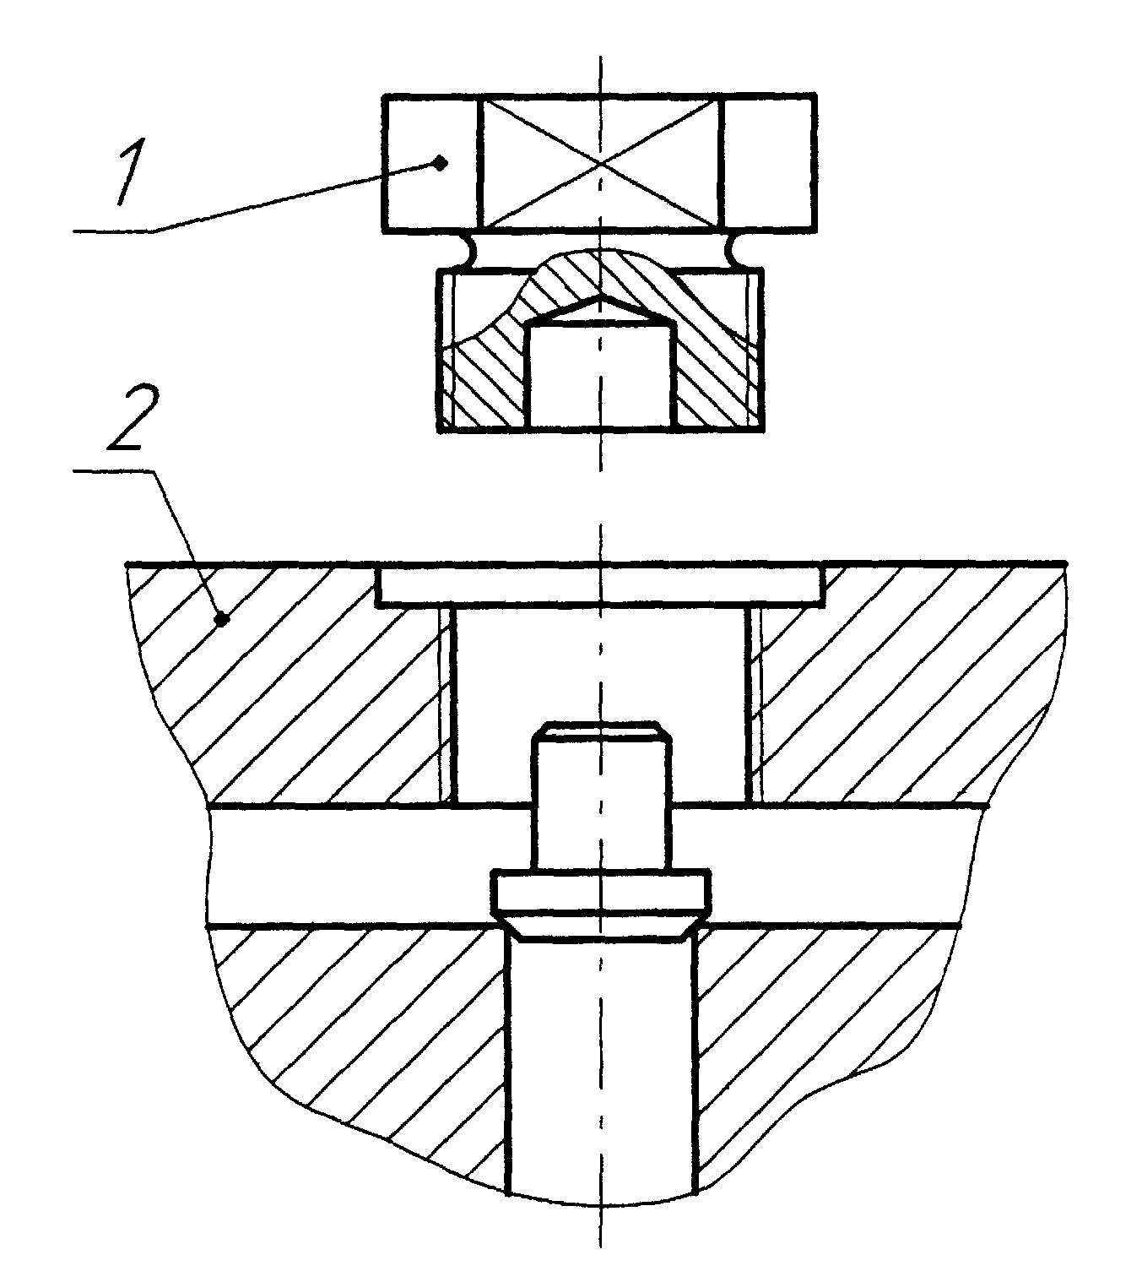
2 ФОНД ОЦЕНОЧНЫХ МАТЕРИАЛОВ ДЛЯ ПРОМЕЖУТОЧНОЙ АТТЕСТАЦИИ
ТЕСТ № 1
промежуточной аттестации по дисциплине
«Инженерная и компьютерная графика»
наименование дисциплины
Согласно ЕСКД выполнить рабочий чертеж детали №: выполнить необходимые изображения, проставить размеры, заполнить основную надпись с указанием наименования детали и материала.
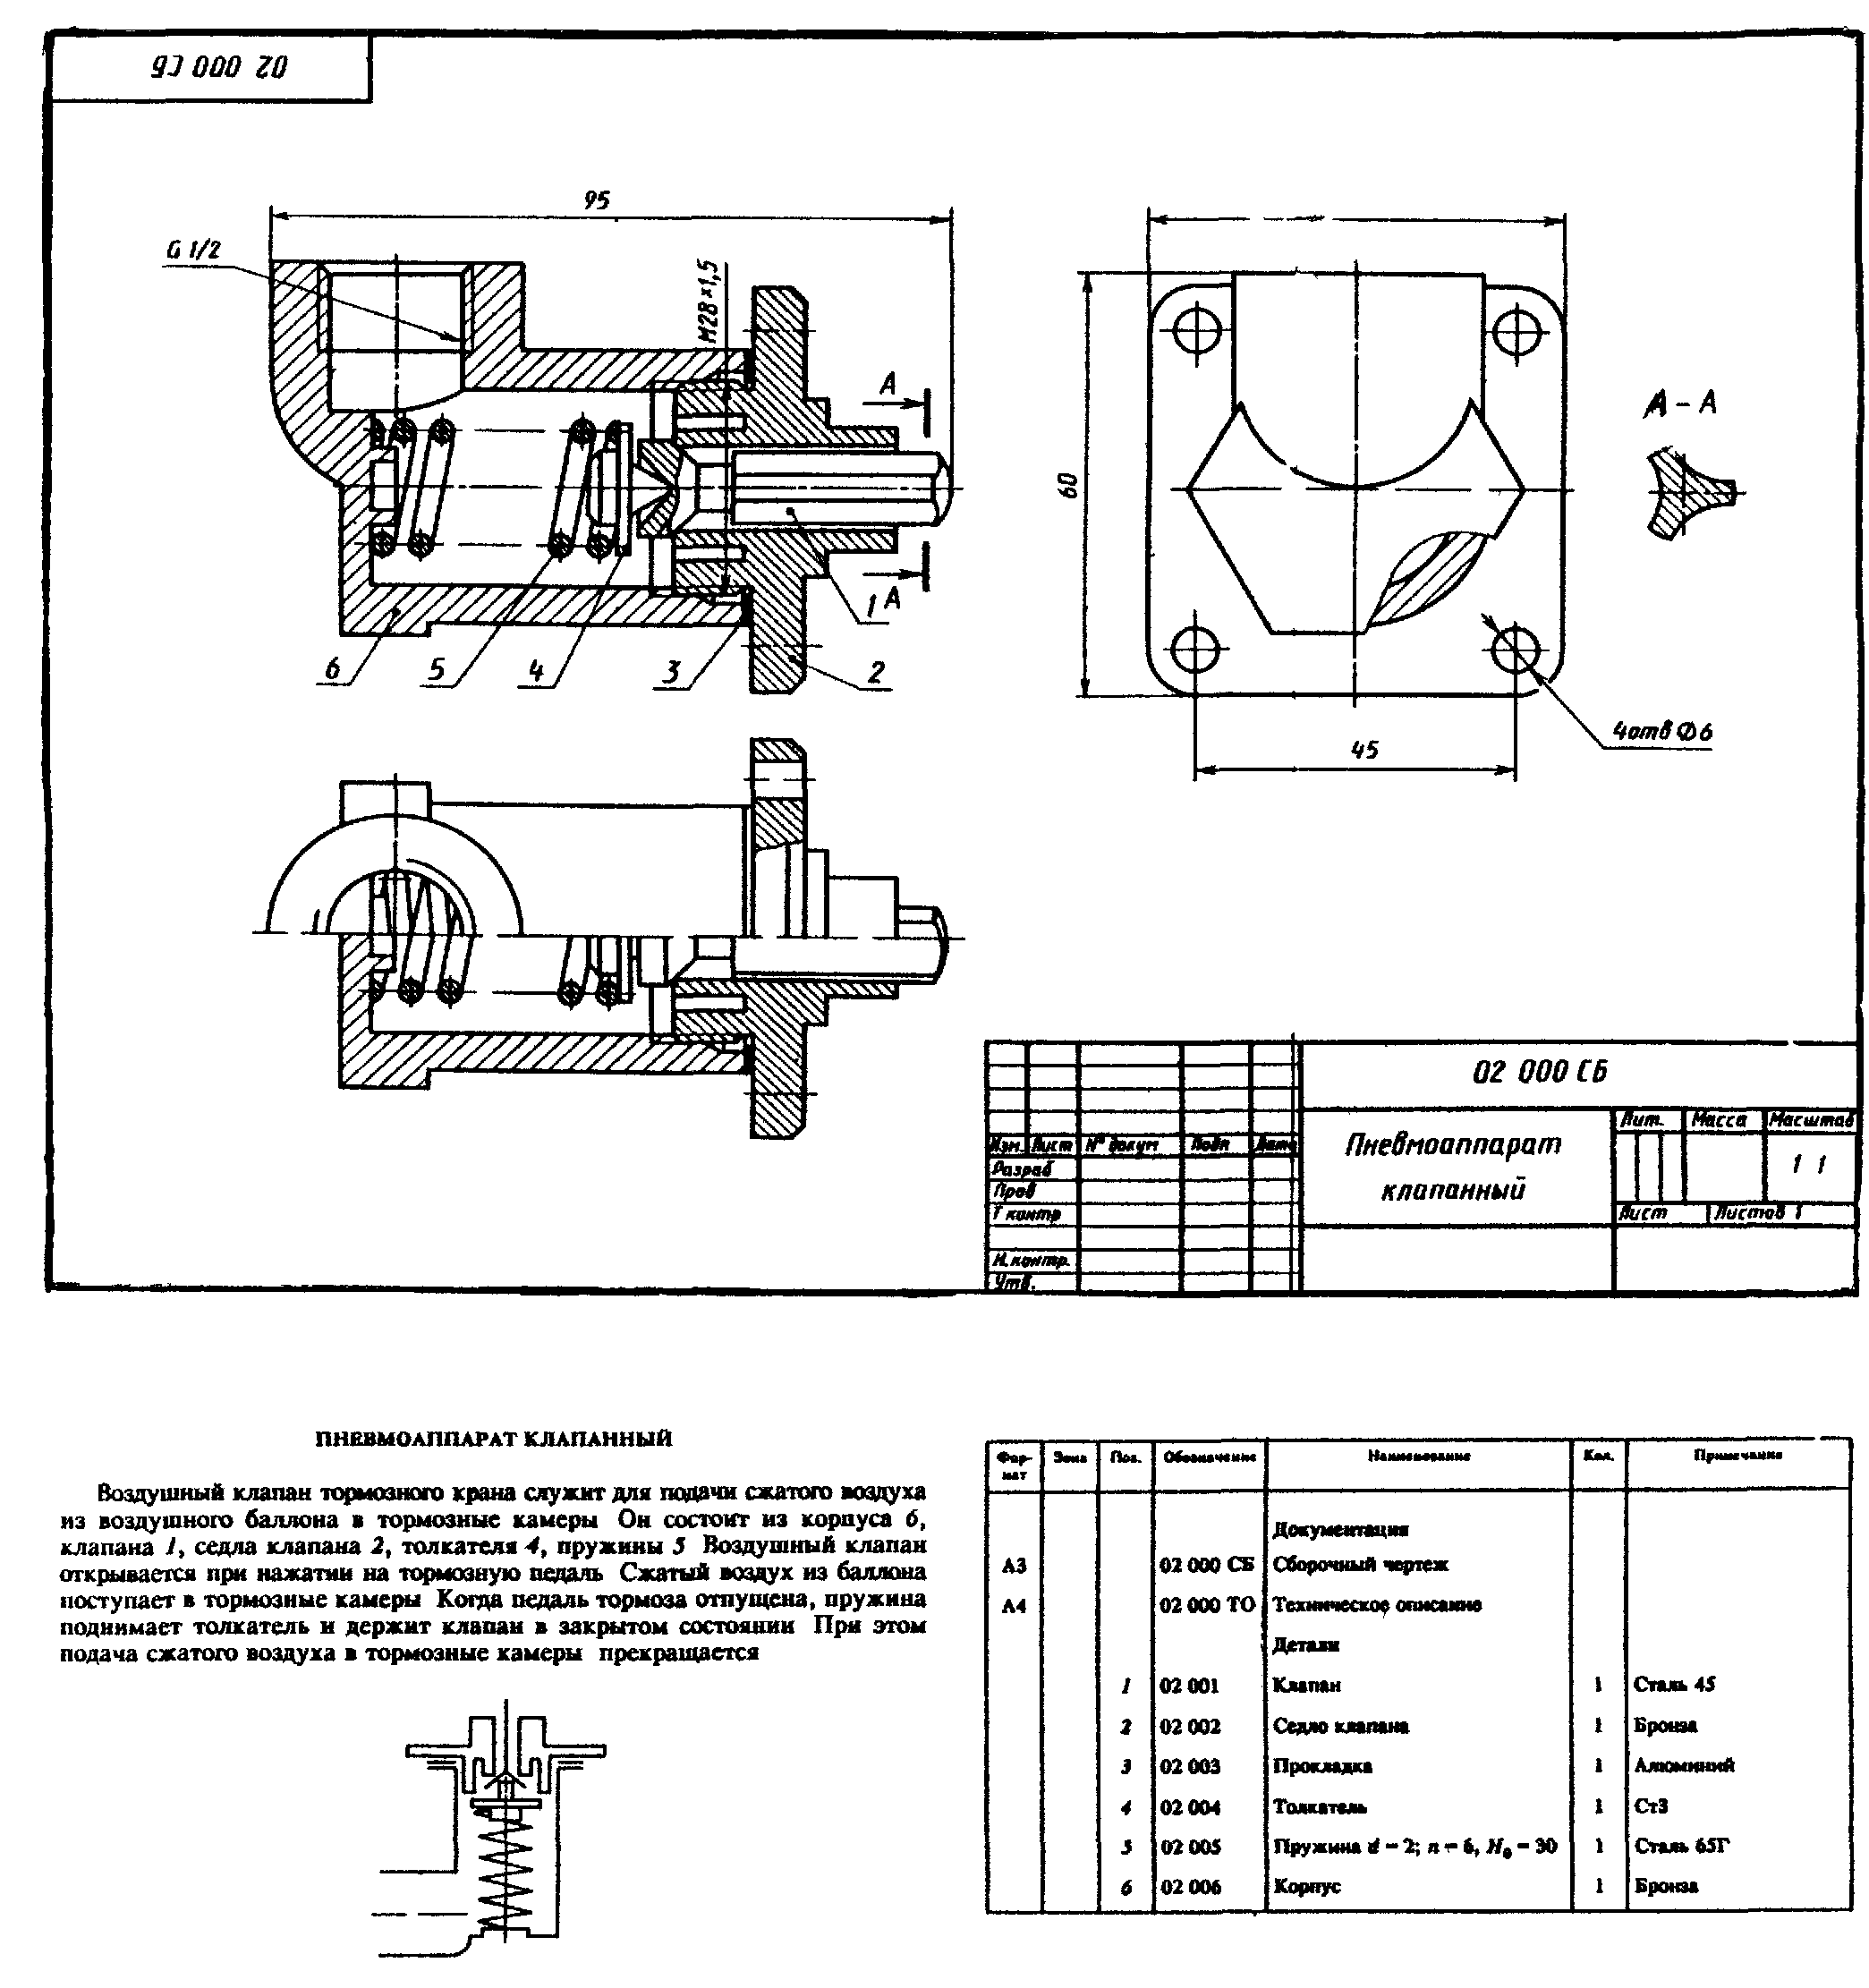
ТЕСТ № 2
промежуточной аттестации по дисциплине
«Инженерная и компьютерная графика»
наименование дисциплины
Согласно ЕСКД выполнить рабочий чертеж детали № 9: выполнить необходимые изображения, проставить размеры, заполнить основную надпись с указанием наименования детали и материала.
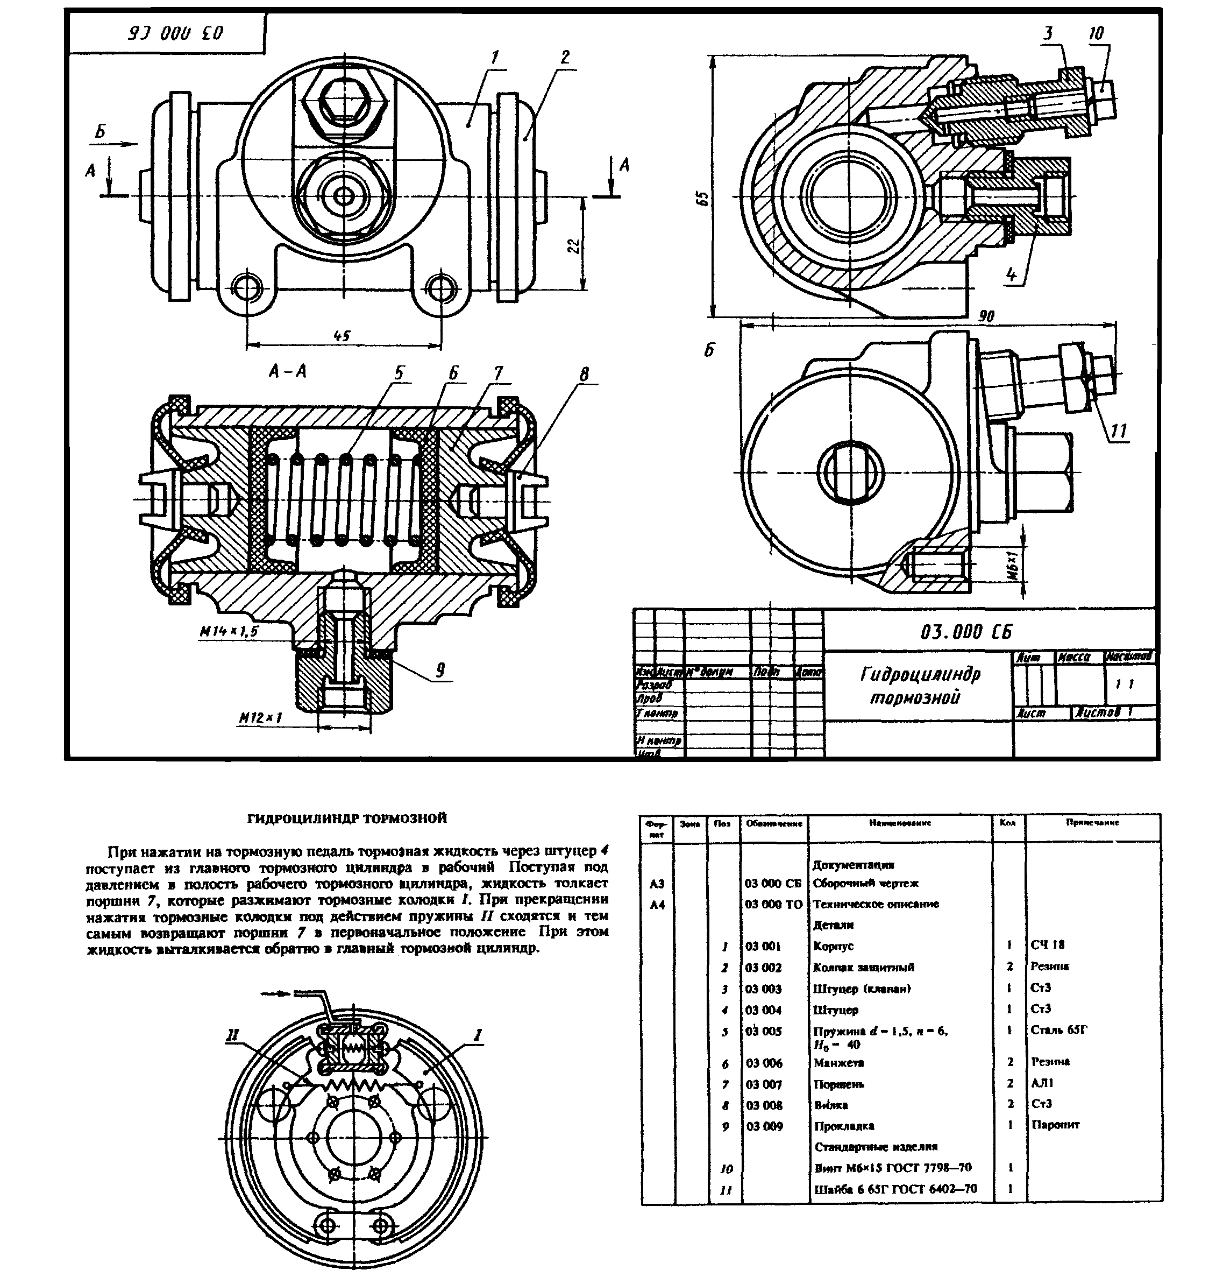

ТЕСТ № 3
промежуточной аттестации по дисциплине
«Инженерная и компьютерная графика»
наименование дисциплины
Согласно ЕСКД выполнить рабочий чертеж детали № 2: выполнить необходимые изображения, проставить размеры, заполнить основную надпись с указанием наименования детали и материала.
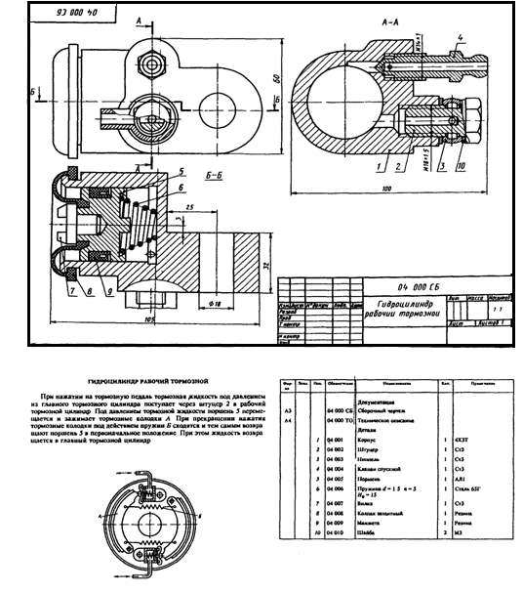

Критерии оценивания
Зачтено | Студент проявил знание программного материала, демонстрирует сформированные (иногда не полностью) умения и навыки, указанные в программе компетенции, умеет (в основном) систематизировать материал и делать выводы
Не зачтено | Студент не усвоил основное содержание материала, не умеет систематизировать информацию, делать выводы, четко и грамотно отвечать на заданные вопросы, демонстрирует низкий уровень овладения необходимыми компетенциями.

Приложение Б

МЕТОДИЧЕСКИЕ РЕКОМЕНДАЦИИ И УКАЗАНИЯ

МЕТОДИЧЕСКИЕ УКАЗАНИЯ ПО УСВОЕНИЮ УЧЕБНОГО МАТЕРИАЛА
«Инженерная и компьютерная графика» является общетехнической дисциплиной, изучаемой в колледже. Недостаточная школьная подготовка по черчению и геометрии, делает эту дисциплину для учащихся фактически новой. При изложении нового материала, преподавателю приходится отводить время и на коррекцию геометро-графических знаний студентов.
Значительную часть необходимой информации студент приобретает в процессе работы с учебной и справочной литературой. Как правило, начинающие студенты не умеют самостоятельно добывать знания. Поэтому дисциплина «Инженерная графика» должна занимать бюджет учебного времени, соответствующий её трудоёмкости. Курс необходимо изучать последовательно и систематически, что формирует профессиональные умения и навыки студента.
При изучении инженерной графики студентами осваивается не только большой объем теоретического материала и его практического применения при решении задач, но и приобретаются навыки выполнения графических работ в строгом соответствии с нормативными документами.
Дисциплина носит прикладной утилитарный характер, а овладение любыми умениями и навыками возможно только через кропотливый каждодневный труд, сопровождаемый усидчивостью и прилежанием. Поэтому задачей преподавателя является не только транслирование теоретического материала, но и формирование мотиваций к освоению новых умений и навыков.
Такие задачи могут решаться только при осуществлении межпредметной связи, что требует от преподавателя довольно обширных знаний не только по курсам смежных дисциплин, но и требований к специалисту в его будущей профессиональной деятельности.
Курс «Инженерная графика», в силу широты спектра своего практического использования, требует от преподавателя профессионального роста в теоретическом плане, а также освоения современных образовательных технологий и их применения в учебном процессе.
Содержание дисциплины представлено в дидактических единицах, по итогам изучения которых предусмотрен промежуточный контроль в виде собеседования. Каждый блок представлен определенным количеством работ, выполнение которых предполагает текущий контроль знаний студентов. Итоговая аттестация представляет собой зачет.

МЕТОДИЧЕСКИЕ УКАЗАНИЯ СТУДЕНТАМ ПО ПОДГОТОВКЕ К ЗАНЯТИЯМ
ПО КУРСУ "ИНЖЕНЕРНАЯ ГРАФИКА"
Управление качеством образования предполагает разнообразные технологии при организации учебного процесса, его осуществлении, выявления уровня сформированных у обучающихся компетенций, являющихся важнейшим показателем уровня профессиональной подготовки.
На лекциях рассматриваются принципиальные вопросы, формируются и доказываются основополагающие моменты, а также типовые геометрические задачи, поясняется алгоритм их решения и построения. Технические возможности современных средств обучения позволяют не только применять большой объем иллюстративного материала, тем самым, увеличивая его наглядность и доступность понимания, но и повышают познавательный интерес студентов к изучаемой дисциплине. Подготовка к лекции заключается в том, чтобы перед каждой следующей лекцией обучающийся восстанавливал в памяти материал предыдущей по конспектам, а в случае необходимости, и по рекомендованным учебникам.
Практические занятия проводятся в чертежных залах с применением раздаточного материала, с демонстрацией плакатов и электронных презентаций. На таких занятиях рассматриваются частные случаи вариантов построения уже изученных на лекциях, а также выполняется детализация понятий и приемов для выполнения индивидуальных домашних заданий.
Все обучающиеся обеспечиваются необходимыми комплектами индивидуальных заданий, раздаточным материалом, методическими пособиями.
Подготовка к занятиям должна заключаться в тщательном изучении теоретического материала, в осмысленном решении задач, подготовке графических работ. Обязательной является подготовка к каждому уроку.
Самостоятельная работа предполагает углубленное изучение теории, приобретение навыков ее практического применения, реализуемого при выполнении индивидуальных домашних заданий.
На стендах кафедры представлены образцы заданий для текущего контроля знаний.
Графические индивидуальные работы составлены с учетом уже изученного объема материала и носят обобщающий характер в освоении каждого раздела дисциплины. Задания составлены по вариантам в зависимости от количества студентов в группе. Все индивидуальные задания сопровождаются методическими рекомендациями по их выполнению и содержат теоретический материал в необходимом объеме. При выполнении индивидуальных графических работ необходимо изучить не только теоретические моменты, изложенные преподавателем во время лекций и практических занятий, но и пытаться углубить свои знания, знакомясь со всеми возможными источниками по данным темам.
Графические работы, представляемые преподавателю на проверку или к защите, должны быть выполнены не только грамотно, но и максимально аккуратно. Обучающийся должен заботиться об их тщательной сохранности.
Выявление уровня сформированных у студента компетенций осуществляется с помощью модульно-рейтинговой системы, способствующей развитию самостоятельности, умению организовать и спланировать процесс освоения дидактических единиц дисциплины.
Контроль знаний студента осуществляется на аудиторных занятиях. К зачёту допускается обучающийся, выполнивший все задания и прошедший текущий контроль знаний.

МЕТОДИЧЕСКИЕ РЕКОМЕНДАЦИИ ПРЕПОДАВАТЕЛЮ ДИСЦИПЛИНЫ
Дисциплина «Инженерная и компьютерная графика» представляет собой комплекс теоретических знаний, реализуемых в создании графических документов, их чтении в практических целях при разработке проектов машин и механизмов, зданий и сооружений, разработке различных технологий. В связи с этим преподаватель этой дисциплины должен свободно владеть всей полнотой излагаемого теоретического материала, практикой использования справочной, литературы, нормативных документов, относящихся и к предмету, и к организации учебного процесса.
Для осуществления преподавательской деятельности необходимо владеть знаниями в объеме, достаточном для решения педагогических, научно–методических, организационных задач. На занятиях необходимо создавать максимально комфортную обстановку для раскрытия творческого потенциала обучаемых.
Преподаватель должен владеть различными современными методиками, знать основы возрастной педагогики и психологии, уметь использовать в своей деятельности современные средства обучения. Преподавателю необходимо создать атмосферу сотрудничества, не допуская попустительства к проявлениям халатности и недисциплинированности. Замечания студентам необходимо делать в тактичной форме.
Для успешного достижения цели обучения необходимо осуществлять обучение с учетом специфики предмета.
Залогом успеха образовательной работы является четкая организация учебного процесса, Преподаватель своим примером должен показывать отношение к выполняемым обязанностям, не допуская опозданий и неорганизованности. Занятия должны четко планироваться, формируя у студентов привычку к плановости работы.
Лекции по дисциплине следует проводить в специализированных аудиториях для максимального использования иллюстративного материала.
Аудиторные занятия проводятся с использованием методических пособий, справочных приложений, комплектов раздаточного материала, макетов, чертежей и плакатов.
На первом занятии необходимо озвучить понятные и логически простые требования к студентам, подчеркнув их практическую целесообразность для успешного освоения предмета. Ознакомить студентов с программой курса, планом и методиками сдачи индивидуальных заданий, проведения текущих и промежуточных испытаний. Студентов необходимо заранее знакомить с заданиями, входящими в контрольные испытания.
Выставляемая преподавателем оценка должна быть не только объективной, но и сопровождаться комментариями о качестве ответа, о его достоинствах и недостатках, о возможностях улучшения оценки.

